MONDO

TOUR MAROCCO E LA CITTA’ BLU
Casablanca - Chefchaouen - Fes - Marrakech
DAL 13 AL 20 GIUGNO 2025
€ 945 p.p.
7 NOTTI | 8 GIORNI
PARTENZA SPECIALE CON ACCOMPAGNATORE PENSIONE COMPLETA
Supplemento Singola 255 € | Riduzione 3° Letto Adulto 30 €

LA QUOTA COMPRENDE
- Volo da Roma Royal Air Maroco con bagaglio in stiva , accoglienza e assistenza all’aeroporto di Casablanca, trasferimento collettivo in arrivo e partenza , sistemazione per 7 notti in hotel di cat. 4* con trattamento di pensione completa, guida/accompagnatore parlante italiano e guide locali nelle città, ingressi ai monumenti indicati nel programma, assicurazione medico base, accompagnatore dall’Italia
LA QUOTA NON COMPRENDE
- Tasse aeroportuali 169€ a persona (obbligatorie e soggette a riconferma alla prenotazione), bevande durante i pasti, assicurazione annullamento, mance guida e autista di Euro 35,00 c.ca , tutto ciò non menzionato nella voce “la quota include”

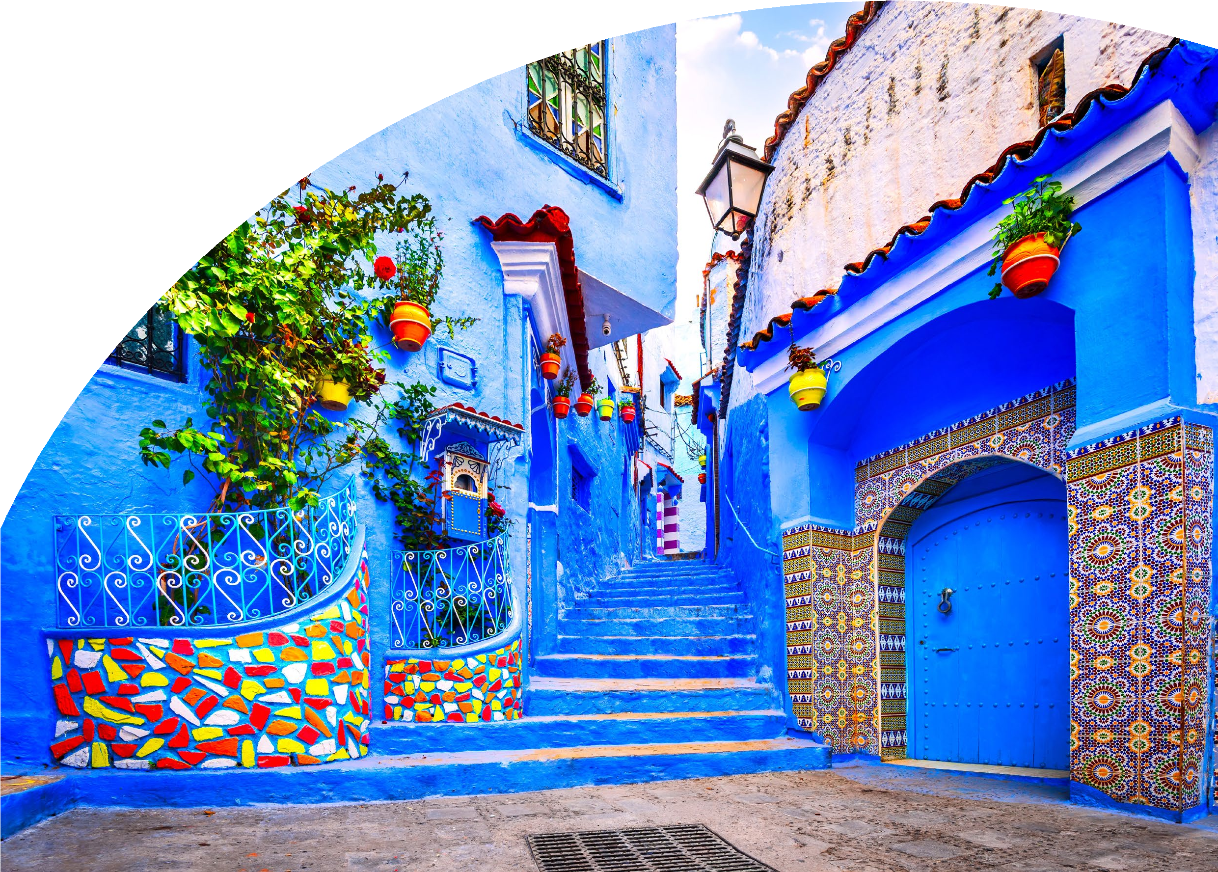



PARTENZA GARANTITA CON MINIMO 35 PARTECIPANTI

PER INFORMAZIONI
+39 06 983 78 037
booking@4utravel.it
www.4utravel.it


TOUR MAROCCO E LA CITTA’ BLU CASABLANCA - CHEFCHAOUEN - FES - MARRAKECH

1° giorno ITALIA / CASABLANCA
Partenza dall’Italia con volo di linea. Arrivo a Casablanca, incontro con l’assistente e trasferimento in hotel. Cena e pernottamento in hotel

2° giorno CASABLANCA/RABAT/CHEFCHAOUEN
prima colazione in albergo. In mattinata partenza alla volta di Rabat, la capitale del Marocco. Arrivo e visita dei luoghi di maggior interesse: il mausoleo di Mohammed V, la medina, la torre Hassan, il Palazzo Reale ed i giardini di Oudaya. La città ha alle spalle una storia fatta di alti e bassi, che la vide ad un certo punto diventare capitale imperiale per poi ridursi ad un povero villaggio, prima di conquistare nuovamente una posizione d’onore. Le sue possenti mura racchiudono una città in gran parte moderna, ma vi sono diverse zone che testimoniano il ricco passato di Rabat. Nel pomeriggio si parte alla volta di Chefchaouen, Cena e pernottamento. Arrivo in hotel, cena e pernottamento

3° giorno CHEFCHAOUEN/VOLUBILIS/FES
Prima colazione. In mattinata visita di Chefchaouen, un grazioso paese dove suggestive montagne fanno da sfondo alle case dipinte d’azzurro, non si sa se per motivi religiosi… l’azzurro è il colore de paradiso o se per tenere lontane le zanazare e gli insetti … lo scopriremo! Tempo a disposizione per una rilassante passeggiata in questo piccolo angolo di mondo cosi caratteristico e tipico. Pranzo in ristorante. Nel pomerggio sosta per la visita di Volubilis, antica citta romana fiorita tra il II ed il III secolo D.C., visita del sito archeologico nel quale spiccano monumenti come il foro, l’arco di trionfo ed alcune residenze con mosaici. Proseguimento per Fes ed arrivo nel tardo pomeriggio, cena e pernottamento in hotel.

4° giorno FES
Prima colazione in albergo. Fes è la più antica capitale del Marocco, per molti la più elegante e spirituale del paese. La città è famosa per la stupefacente città vecchia o medina, un dedalo quasi inestricabile di viuzze e vicoli, di mercati e negozietti di ogni tipo. Visita delle madrase Bou Inania ed El Attarine, il mausoleo di Moulay Idriss, ecc. Nel pomeriggio breve visita alla città nuova, con sosta al Palazzo Reale, che è stato superbamente restaurato in tempi moderni, ed Al Mellah, il vecchio quartiere ebraico: ora vi abitano pochi ebrei, ma le case, con finestre e balconi che si affacciano sulle vie, sono in netto contrasto con la tradizione musulmana. Rientro in hotel. Cena e pernottamento

5° giorno FES/MARRAKECH
Prima colazione in albergo. In mattinata partenza alla volta di Marrakech, il luogo simbolo del paese dove l’Islam si fonde con le tradizioni berbere, dove le montagne dell’alto Atlante fanno da spartiacque ai grandi paesaggi color ocra del deserto. Situata presso un importante crocevia è la quarta città del Marocco per dimensioni ed è tutt’ora considerata la capitale meridionale del paese; in tale veste richiama mercanti e commercianti dalle pianure circostanti, dall’Alto Atlante e dal Sahara. La città ha un’atmosfera totalmente diversa dalle città settentrionali del paese e resta inconfondibilmente più africana della cosmopolita Casablanca, più marocchina dell’asettica Rabat e più berbera della fiera e fredda Fes. Lungo il percorso sosta al villaggio di Beni Mellal. Arrivo a Marrakech nel tardo pomeriggio e sistemazione in hotel. Cena e pernottamento

6° giorno MARRAKECH
Prima colazione in albvergo. Intera giornata di tour della città, fondata nel 1062 dal sultano Youssef Bin tachfin e destinata a diventare uno dei centri artistici e culturali più importanti del mondo islamico. In mattinata visita dei giardini Menara, oggi aperto al pubblico ma che in passato era adibito all’uso esclusivo di sultani e ministri importanti, il museo Dar Si Said, il Palazzo del la Bahia, risalente al XIX secolo, che presenta una struttura irregolare con fontane, sale complesse, appartamenti, gradevoli giardini e parecchi cortili ombrosi e appartati, la grandiosa moschea Koutoubia, edificata alla fine del XII secolo, che con il suo minareto alto 70m è visibile a chilometri di distanza in ogni direzione ed è particolarmente spettacolare di notte, quando si staglia illuminato contro il cielo nerissimo del deserto. Il pomeriggio è dedicato alla celebre piazza Djemaa el Fna, un luogo unico e spettacolare, situato a ridosso della medina: giocolieri, acrobati, cantastorie, venditori ambulanti e tutti i personaggi più stravaganti si incontrano qui, raggiungendo il culmine verso il tramonto. Non ospita infatti solo il souq, ma è il palcoscenico di una miriade di attività, specialmente all’ora del tramonto. Cena in ristorante tipico e pernottamento in hotel.

7° giorno MARRAKECH/CASABLANCA
Prima colazion in albergo.In mattinata trasferimento a Casablanca. Nel pomeriggio giro della città, la più cosmopolita ed aperta del paese: visita dell’esterno del Palazzo Reale, la zona residenziale di Anfa, la piazza Mohammed V, l’esterno della bellissima Moschea dedicata ad Hassan II, il mercato ecc. Sistemazione in hotel, cena e pernottamento.

8° giorno CASABLANCA/ITALIA
Prima colazione in albergo. Trasferimento in aeroporto per la partenza del volo Royal Air Maroc per Roma. Fine dei servizi

Hotel Previsti o Similari: CASABLANCA Hotel Idou Anfa CHEFCHAOUEN Hotel Ziryab
FES Hotel Royal Mirage MARRAKECH Hotel Palm Plaza CASABLANCA Hotel Idou Anfa

Operativo Voli Royal Air Maroc
Roma Fco - Casablanca 17:40 20:00
Casablanca - Roma Fco 12:35 16:40

